**Caso de Uso: Confirmar Presença em Evento**

**Atores**

* **Convidado (usuário ou convidado externo via link)** – recebe convite por e-mail e confirma ou recusa a presença.
* **Sistema (Faça a Festa – web/app)** – exibe informações do evento, registra e atualiza o status de presença.
* **Organizador (usuário)** – acompanha os status de presença dos convidados (não atua diretamente neste fluxo).

**Objetivo**

Permitir que o convidado, ao receber um convite por e-mail, acesse uma página web do sistema, visualize os detalhes do evento e confirme ou recuse sua presença.

**Pré-condições**

* O organizador deve ter cadastrado o convidado e enviado o convite por e-mail.
* O e-mail deve conter um **link válido** para a página web de confirmação.
* O convite deve estar dentro do período de validade (não expirado).

**Fluxo Principal**

1. O organizador envia convites aos convidados por e-mail.
2. O convidado recebe o e-mail com os dados básicos do evento e um link para confirmação.
3. O convidado clica no link.
4. O sistema abre uma página web do Faça a Festa com as informações do evento:
   * Nome do evento.
   * Data e hora.
   * Local.
   * Nome do organizador.
5. O convidado visualiza as informações e escolhe uma opção:
   * **Aceitar convite** → status muda para *Confirmado*.
   * **Recusar convite** → status muda para *Recusado*.
6. O sistema atualiza o campo status_presenca na tabela convidado.
7. O sistema confirma a ação exibindo mensagem de sucesso.
8. O organizador recebe atualização em sua lista de convidados.

**Fluxos Alternativos**

* **A1 – Sem resposta:** se o convidado não clicar no link, status permanece *Pendente*.
* **A2 – Alteração de decisão:** convidado pode clicar novamente no link e mudar sua escolha (até a data do evento).
* **A3 – Link expirado:** sistema exibe *“Convite expirado, entre em contato com o organizador”*.
* **A4 – Link inválido:** sistema exibe erro *“Convite não encontrado”*.

**Pós-condições**

* O status de presença do convidado é atualizado no evento (Confirmado, Recusado ou Pendente).
* O organizador tem acesso à lista de confirmações em tempo real.

**Regras de Negócio**

* Todo convidado inicia como *Pendente*.
* Apenas o convidado pode alterar seu status por meio do link ou do app.
* Alterações de status só podem ser feitas até a data do evento.
* O sistema deve garantir que cada link seja único por convidado e evento.
* O organizador deve ser notificado automaticamente das confirmações ou recusas.

Imagem 001 – Diagrama de sequência

[Caso de Uso - Confirmar Presença em Evento - Diagrama - Sequencia](https://github.com/rrs-sistema/projeto-tcc-faca-a-festa/blob/main/documentos/casos-de-usos/016.1%20-%20Caso%20de%20Uso%20-%20Confirmar%20Presen%C3%A7a%20em%20Evento%20-%20Diagrama%20-%20Sequencia.pdf)

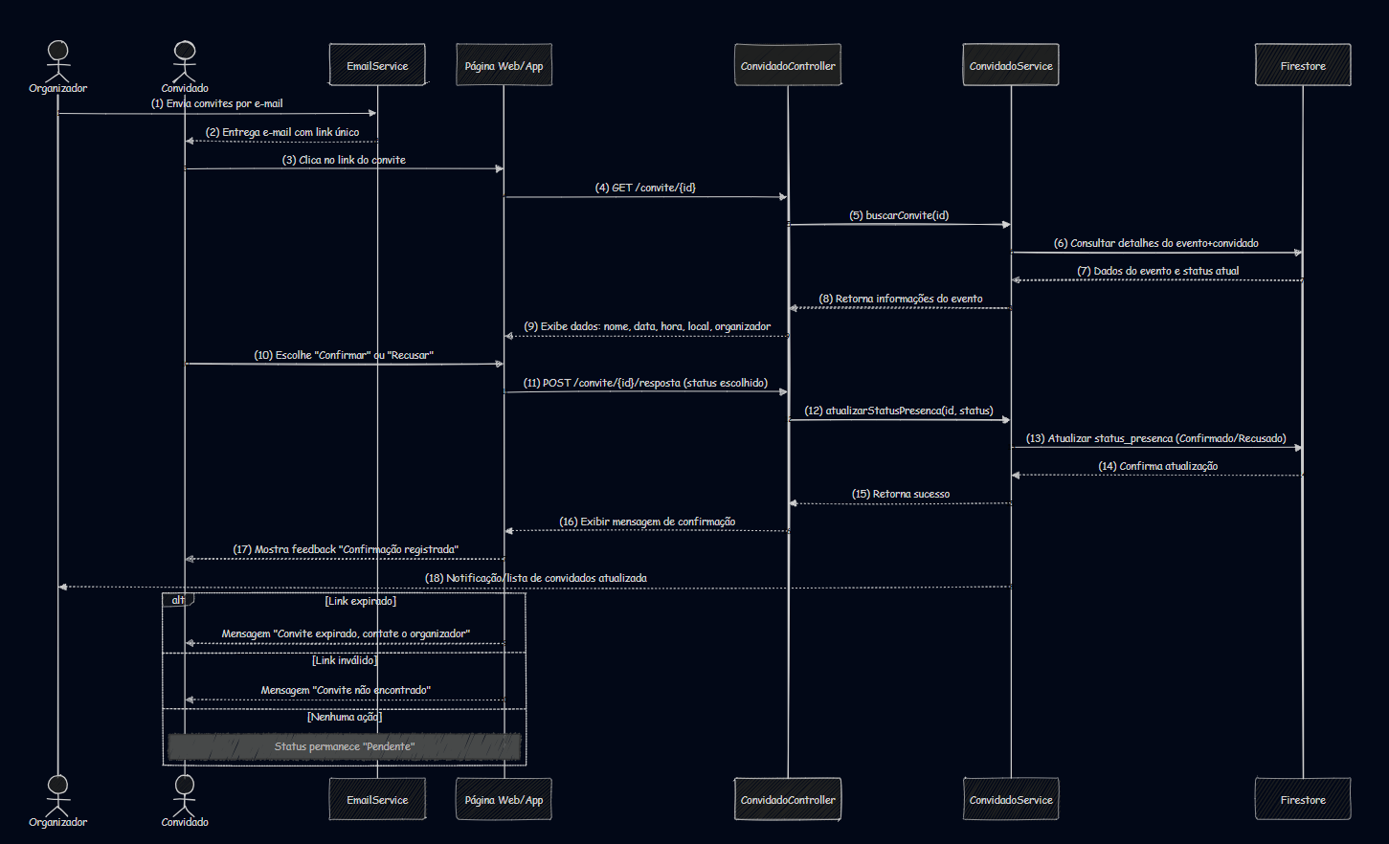

Imagem 002 – Diagrama de atividade

[Caso de Uso - Confirmar Presença em Evento - Diagrama - Atividade](https://github.com/rrs-sistema/projeto-tcc-faca-a-festa/blob/main/documentos/casos-de-usos/016.2%20-%20Caso%20de%20Uso%20-%20Confirmar%20Presen%C3%A7a%20em%20Evento%20-%20Diagrama%20-%20Atividade.pdf)

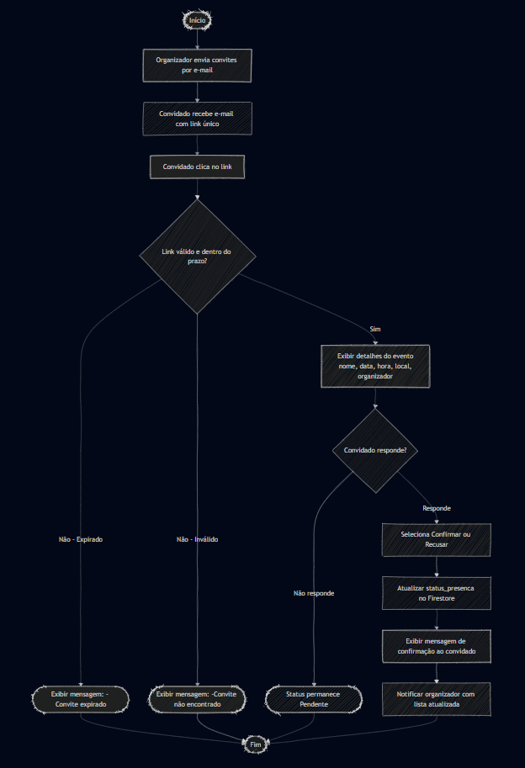

Códigos dos diagramas:

001 – Sequência:

sequenceDiagram

    autonumber

    actor Org as Organizador

    actor Conv as Convidado

    participant MAIL as EmailService

    participant UI as Página Web/App

    participant API as ConvidadoController

    participant SVC as ConvidadoService

    participant DB as Firestore

    %% Envio inicial

    Org->>MAIL: (1) Envia convites por e-mail

    MAIL-->>Conv: (2) Entrega e-mail com link único

    %% Acesso do convidado

    Conv->>UI: (3) Clica no link do convite

    UI->>API: (4) GET /convite/{id}

    API->>SVC: (5) buscarConvite(id)

    SVC->>DB: (6) Consultar detalhes do evento+convidado

    DB-->>SVC: (7) Dados do evento e status atual

    SVC-->>API: (8) Retorna informações do evento

    API-->>UI: (9) Exibe dados: nome, data, hora, local, organizador

    %% Confirmação ou recusa

    Conv->>UI: (10) Escolhe "Confirmar" ou "Recusar"

    UI->>API: (11) POST /convite/{id}/resposta (status escolhido)

    API->>SVC: (12) atualizarStatusPresenca(id, status)

    SVC->>DB: (13) Atualizar status_presenca (Confirmado/Recusado)

    DB-->>SVC: (14) Confirma atualização

    SVC-->>API: (15) Retorna sucesso

    API-->>UI: (16) Exibir mensagem de confirmação

    UI-->>Conv: (17) Mostra feedback "Confirmação registrada"

    %% Atualização para organizador

    SVC-->>Org: (18) Notificação/lista de convidados atualizada

    %% Alternativos

    alt Link expirado

        UI-->>Conv: Mensagem "Convite expirado, contate o organizador"

    else Link inválido

        UI-->>Conv: Mensagem "Convite não encontrado"

    else Nenhuma ação

        Note over Conv,UI: Status permanece "Pendente"

    end

002 – Atividade:

flowchart TD

    %% Início

    A([Início]) --> B[Organizador envia convites por e-mail]

    B --> C[Convidado recebe e-mail com link único]

    C --> D[Convidado clica no link]

    %% Verificação do convite

    D --> E{"Link válido e dentro do prazo?"}

    E -->|Não - Expirado| F([Exibir mensagem: - Convite expirado]) --> Z([Fim])

    E -->|Não - Inválido| G([Exibir mensagem: -Convite não encontrado]) --> Z

    E -->|Sim| H[Exibir detalhes do evento<br> nome, data, hora, local, organizador]

    %% Escolha do convidado

    H --> I{"Convidado responde?"}

    I -->|Não responde| J([Status permanece Pendente]) --> Z

    I -->|Responde| K[Seleciona Confirmar ou Recusar]

    %% Atualização do sistema

    K --> L[Atualizar status_presenca no Firestore]

    L --> M[Exibir mensagem de confirmação ao convidado]

    M --> N[Notificar organizador com lista atualizada]

    N --> Z([Fim])